学校组织召开内部控制体系建设工作布置会议

11月13日，学校在经管楼109会议室召开内部控制体系建设工作布置会议，会议由学校内部控制工作领导小组副组长赵龙庆副校长主持，内部控制工作领导小组组长郭辉军校长做动员讲话，内部控制工作领导小组副组长刘清江党委副书记、扬中梁纪委书记、李君副校长，办公室（党委巡察办）、纪检处、组织部、学生处、教务处、财务处、人事处、审计处、国有资产管理处、基建处、发展规划处、后勤服务集团等部门主要负责人及部门内部控制项目负责人员参加会议。

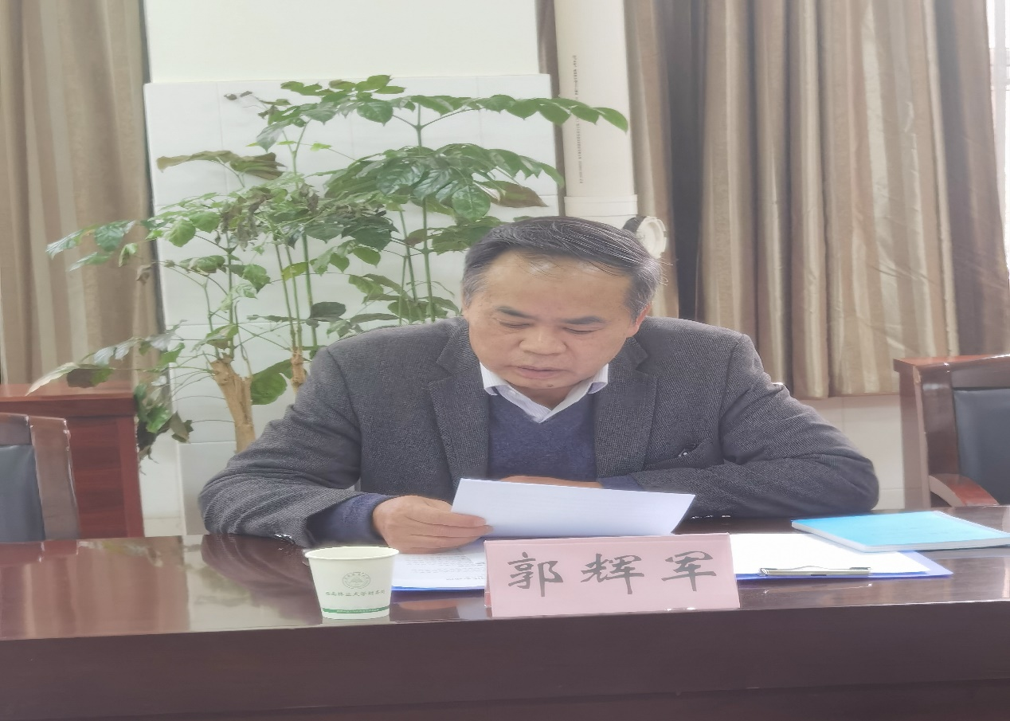

赵龙庆副校长在主持会议上说，学校建立健全内控体系，是学校工作提升管理的重要举措，是加快实现高质量发展的有力举措，各部门要高度重视内控体系建设工作，指定专业的岗位工作人员作为本部门的内控联络员，建立健全上下贯通、全面覆盖的内控工作体系。

郭辉军校长动员讲话指出，学校实施内控体系建设，是促进学校守住不发生系统性风险底线，以“强内控、防风险、促合规”为目标，进一步整合优化内控、风险和合规的相关制度，完善内控缺陷的认定标准、风险评估标准和合规评价标准，构建相互融合、协同高效的内控监管体系。

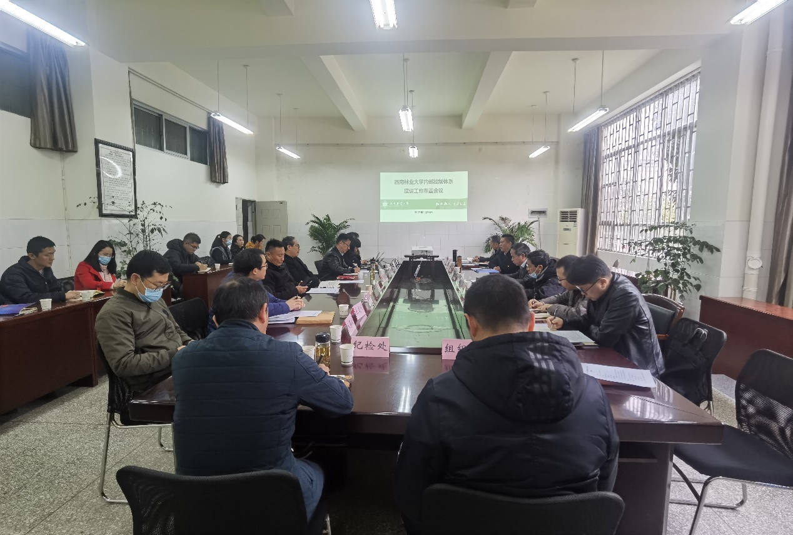

郭辉军校长强调，学校要进一步加强组织领导，落实部门主要领导人员是内控体系建设的第一责任人的职责，真正形成领导有力、职责明确、流程清晰、规范有序的工作机制。

会上，还对内控体系建设进行了培训。

（图：张晓琪/文：杨维杰/审核：左贵才/责任编辑： ）